Mauerscheibe 205/120/99 cm 12 cm Wandstärke

KANN Baustoffwerke

Eigenschaften

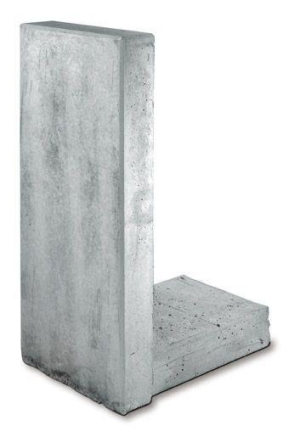

GTIN:

4024991630110

HAN:

632900

Farbton

grau

Werkstoff

Beton

Höhe (mm)

2.050,00

Länge (mm)

990,00

Bauform

Eckelement

Fußlänge (mm)

1.200,00

Wandstärke (mm)

120,00